Ein Bild, das Text, Grafikdesign, Poster, Grafiken enthält.
**Presseinformation**

# 19. Immobilienball: Caritas Socialis gewinnt Charity Voting mit Unterstützung für trauernde Kinder

**Der 19. Ball der Immobilienwirtschaft 2025, der am 28. Februar in der Wiener Hofburg stattfindet, wird erneut zum festlichen Höhepunkt der Immobilienbranche. Wie in den vergangenen Jahren wird der Ball von zahlreichen Partnern unterstützt und bietet neben einer eleganten Atmosphäre auch die Möglichkeit, sich für einen guten Zweck zu engagieren. Ein besonderes Highlight des Abends ist das traditionelle Charity Voting, bei dem in diesem Jahr das Projekt „Roter Anker: Neue Räume für trauernde Kinder und Jugendliche“ als Sieger hervorgeht**.

Ab dem 3. Dezember standen sechs wohltätige Projekte zur anonymen Online-Abstimmung. Das Projekt mit den meisten Stimmen erhält den gesamten Erlös aus dem Verkauf der Spendenkarten in Form eines Schecks. Insgesamt wurden 2.883 Stimmen abgegeben. Iris Einwaller, Geschäftsführerin der epmedia Werbeagentur und Organisatorin des Immobilienballs, hebt die gesellschaftliche Verantwortung jedes Einzelnen hervor: „In einer Zeit, in der Herausforderungen gemeistert werden müssen, ist es umso wichtiger, dort Unterstützung zu bieten, wo sie am meisten gebraucht wird. Wir setzen diese wertvolle Tradition, die wir in den vergangenen Jahren gepflegt haben, auch in diesem Jahr fort.“

**Der Rote Anker**

Der Rote Anker begleitet seit über 15 Jahren Kinder und Jugendliche, die den Verlust eines Elternteils oder einer nahestehenden Person bewältigen müssen – vollkommen kostenfrei und ausschließlich durch Spenden finanziert. Ein Team aus Fachkräften und Ehrenamtlichen bietet psychologische Begleitung in Einzelsitzungen, Trauergruppen sowie bei akuten Todesfällen in Schulen und Kindergärten. Aufgrund begrenzter Räumlichkeiten – aktuell wird alles von einem 21 m² großen Büro aus organisiert – ist das Ziel die Anmietung zusätzlicher Räume, um noch mehr betroffenen Familien Halt und Trost bieten zu können.

„Wir möchten uns von Herzen bei allen bedanken, die für unser Projekt ‚Roter Anker – Neue Räume für trauernde Kinder und Jugendliche‘ abgestimmt haben. Ihre Stimmen, Ihre Unterstützung und das Teilen des Votings mit Freund:innen, Familie und Bekannten schenken trauernden Kindern und Jugendlichen Halt und Geborgenheit. Ein besonderer Dank gilt der epmedia Werbeagentur, dem Veranstalter des Immobilienballs, die es uns durch das Charity Voting ermöglicht hat, unser Herzensprojekt einer breiten Öffentlichkeit vorzustellen. Wir sind stolz und dankbar, in diesem Jahr Teil dieser wertvollen Initiative zu sein.“, so Stiftungsvorständin Susanne Krendelsberger der Caritas Socialis.

**Letzte Chance: Exklusive Teilnahme**

Die Ballkarten für den Immobilienball 2025 sind bereits vergriffen. Für all jene, die diese einzigartige Veranstaltung dennoch erleben möchten, stehen noch **Logenplätze** zur Verfügung.  
Weitere Informationen zu den Partnerpaketen sind auf der Immobilienball-Website verfügbar.

Reservierungen für Logenplätze können per E-Mail an [**immobilienball@epmedia.at**](mailto:immobilienball@epmedia.at) vorgenommen werden.

**Über den Immobilienball**

Der Immobilienball findet am 28. Februar 2025 zum 19. Mal in der Wiener Hofburg statt. Ein Dankeschön gilt all den Sponsor:innen des Immobilienballs: 3SI Immogroup, A.S.S. Anlagen Service System, Arnold Immobilien, EHL Immobilien, eurea Real Estates, Home1, JP Immobiliengruppe, Kurier, KWR Karasek Wietrzyk, OTTO Immobilien, Thalhof Immobilien, TPA Steuerberatung, Walter Real Estate, willhaben Immobilien, WI-RE Immobilienmakler. Insbesondere danken wir der Fachgruppe Wien der Immobilien- und Vermögenstreuhänder für ihr langjähriges Engagements und ihre großzügige Unterstützung. Alle Partner:innen finden Sie auf der Website <https://www.immobilienball.at/partner-und-logen/>

**Pressekontakt**

**Victoria Schuch**   
Junior Eventmarketing & -Management **T** +43 1 512 16 16 34  
**M**+43 699 1 512 66 19   
**E** [Victoria.Schuch@epmedia.at](mailto:Victoria.Schuch@epmedia.at)

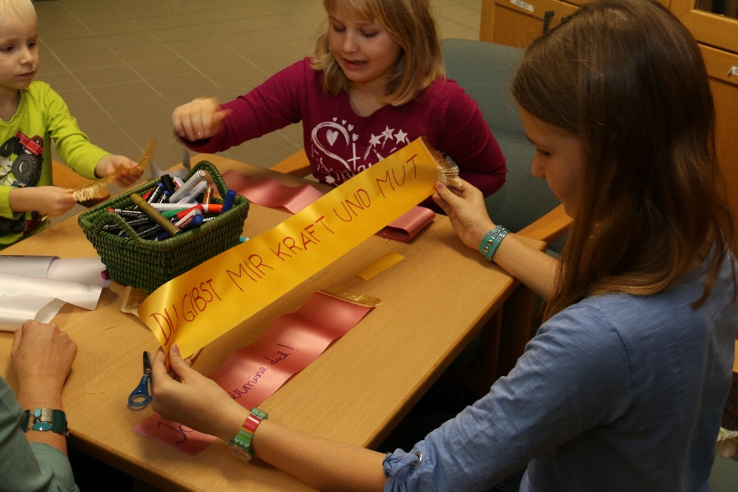Caritas Socialis mit dem Projekt „Roter Anker“